

VĂN PHÒNG CHÍNH PHỦ

HỆ THỐNG QUẢN LÝ CƠ SỞ DỮ LIỆU THEO DÕI

TÀI LIỆU HƯỚNG DẪN SỬ DỤNG
(Sử dụng cho người dùng nghiệp vụ Bộ, Cơ quan, Địa phương)

Hà Nội, 2022

MỤC LỤC
1. GIỚI THIỆU 3
1.1. Mục đích và đối tượng sử dụng 3
1.2. Đối tượng sử dụng 3
1.3. Các thuật ngữ và từ viết tắt 3
2. GIỚI THIỆU CÁC CHỨC NĂNG 3
Chế độ báo cáo Bộ ngành, Địa phương 4
3. HƯỚNG DẪN SỬ DỤNG CÁC CHỨC NĂNG 5
3.1. Đăng nhập qua Cổng DVCQG 5
3.2. Thống kê Dashboard 6
3.3. Nhiệm vụ được giao 8
3.3.1. Phân công giao cập nhật nhiệm vụ 8
3.3.2. Cập nhật tiến độ xử lý nhiệm vụ 10
3.3.3. Phê duyệt nhiệm vụ, gửi báo cáo về VPCP 12
3.3.4. Trả lại nhiệm vụ 13
3.3.5. Xác nhận xử lý đôn đốc 14
3.4. Xuất báo cáo các nhiệm vụ được giao cho đơn vị 16
3.5. Xem nhiệm vụ phối hợp của đơn vị 16

GIỚI THIỆU

Mục đích và đối tượng sử dụng
Tài liệu này được xây dựng nhằm hướng dẫn cho người dùng có vai trò phân công nhiệm vụ, cập nhật tiến độ, phê duyệt gửi báo cáo tiến độ cho Văn phòng Chính phủ sử dụng Hệ thống Quản lý cơ sở dữ liệu theo dõi về thực hiện nhiệm vụ do Chính phủ, Thủ tướng Chính phủ giao (sau đây gọi là Hệ thống quản lý CSDL theo dõi).

Đối tượng sử dụng
- Chuyên viên phân công nhiệm vụ của Bộ, cơ quan, địa phương: thực hiện cập nhật tiến độ hoặc phân công cho các đơn vị cấp con bên dưới hoặc giao cho chuyên viên của đơn vị ngang cấp cập nhật tiến độ nhiệm vụ do Chính phủ, Thủ tướng Chính phủ giao cho đơn vị.
- Chuyên viên cập nhật nhiệm vụ của Bộ, cơ quan, địa phương: thực hiện cập nhật tiến độ hoặc giao cho đơn vị bên dưới hoặc giao cho chuyên viên của đơn vị ngang cấp cập nhật kết quả thực hiện nhiệm vụ mà chuyên viên phân công giao cho.
- Lãnh đạo đơn vị của Bộ, cơ quan, địa phương: thực hiện cập nhật kết quả thực hiện của đơn vị gửi báo cáo xác nhận kết quả hoàn thành cho chuyên viên được giao theo dõi của Văn phòng Chính phủ.

Các thuật ngữ và từ viết tắt
Thuật ngữ | Định nghĩa | Ghi chú
TDNV | Theo dõi nhiệm vụ
THTH | Tình hình thực hiện
NV | Nhiệm vụ
DVCQG | Cổng dịch vụ công Quốc gia

GIỚI THIỆU CÁC CHỨC NĂNG
STT | Chức năng | Mô tả | Đối tượng sử dụng
 | Đăng nhập qua Cổng DVCQG | Cho phép người dùng Bộ, cơ quan, địa phương đăng nhập vào Hệ thống quản lý CSDL theo dõi qua Cổng DVCQG | - Phân công  - Cập nhật  - Phê duyệt
 | Dashboard | Chức năng này thống kê số lượng tình hình thực hiện nhiệm vụ do Chỉnh phủ, Thủ tướng Chính phủ giao | Lãnh đạo Bộ, cơ quan, địa phương
 | Phân công giao cập nhật | Cho phép thực hiện cập nhật, phân công cho đơn vị, người xử lý cập nhật kết quả thực hiện nhiệm vụ | - Phân công  - Phê duyệt
 | Cập nhật tiến độ xử lý | Cho phép thực hiện cập nhật, phân công cho đơn vị, người xử lý cập nhật kết quả thwucj hiện nhiệm vụ | - Phân công  - Cập nhật  - Phê duyệt
 | Phê duyệt nhiệm vụ | Cho phép thực hiện phê duyệt kết quả hoàn thành nhiệm vụ và gửi báo cáo về VPCP | - Phân công  - Cập nhật  - Phê duyệt
 | Trả lại nhiệm vụ | Cho phép thực hiện Trả lại nhiệm vụ về chuyên viên VPCP soạn thảo văn bản | - Phân công  - Cập nhật  - Phê duyệt
 | Nhiệm vụ có đôn đốc | Hiển thị các NV được giao có đôn đốc. Cho phép tìm kiếm, trả lại, cập nhật tiến độ, giao cập nhật, xác nhận xử lý đôn đốc và xuất báo cáo | - Phân công  - Cập nhật  - Phê duyệt
 | Nhiệm vụ phối hợp | Hiển thị các NV phối hợp. Cho phép tìm kiếm và xem chi tiết nhiệm vụ | - Phân công  - Cập nhật  - Phê duyệt
 | Chế độ báo cáo Bộ ngành, Địa phương | Chức năng này cho phép các tài khoản trong Bộ ngành, Địa phương tìm kiếm, xuất báo cáo các nhiệm vụ được giao | - Phân công  - Cập nhật  - Phê duyệt

HƯỚNG DẪN SỬ DỤNG CÁC CHỨC NĂNG
Thông tin sử dụng Hệ thống quản lý CSDL theo dõi Bộ, Địa phương:
- Sử dụng trình duyệt Web: Chrome/ FireFox phiên bản 86 trở lên
- Hệ thống đào tạo: tdnv.vpcp.vn/ WEB_VPCP

Đăng nhập qua Cổng DVCQG
Bước 1: Người dùng được gán quyền phân công/ phê duyệt/ cập nhật tiến độ của đơn vị bộ, địa phương truy cập vào Hệ thống quản lý CSDL theo dõi bằng tài khoản cấp bởi Cổng DVCQG.
Bước 2: Chọn Tab CMT/CCCD Nhập thông tin đăng nhập nhấn nút “Đăng nhập”
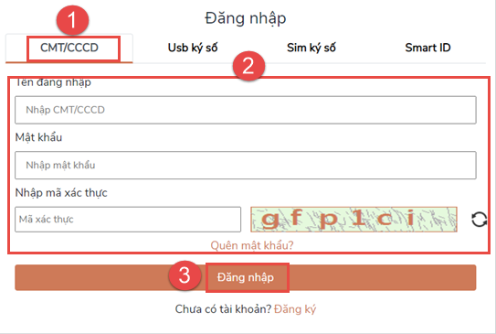
Bước 3: Nhập mã xác thực Chọn Xác nhận
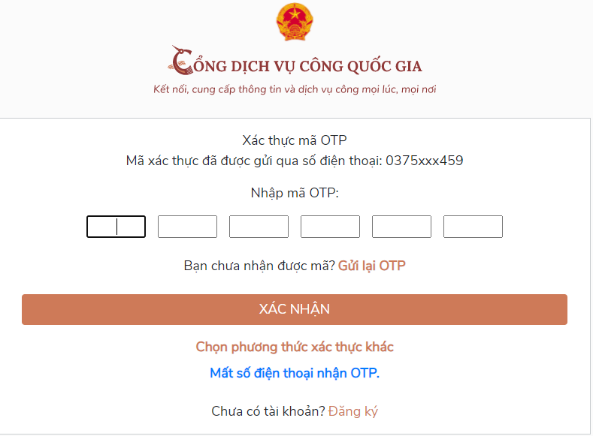
Đăng nhập vào Hệ thống quản lý CSDL theo dõi với tài khoản đã nhập thành công

Thống kê Dashboard
Chức năng này dùng cho người dùng của đơn vị Bộ, ĐP được cấp quyền phê duyệt nhiệm vụ hiển thị thống kê trạng thái của các nhiệm vụ đang được giao (gồm: nhiệm vụ đã hoàn thành + trong hạn + quá hạn) và thống kê được tình hình thực hiện nhiệm vụ của các đơn vị ngang cấp, các đơn vị cấp con bên dưới.
Bước 1: Đăng nhập bằng tài khoản người dùng Bộ, Địa phương có quyền phê duyệt nhiệm vụ hiển thị Dashboard:
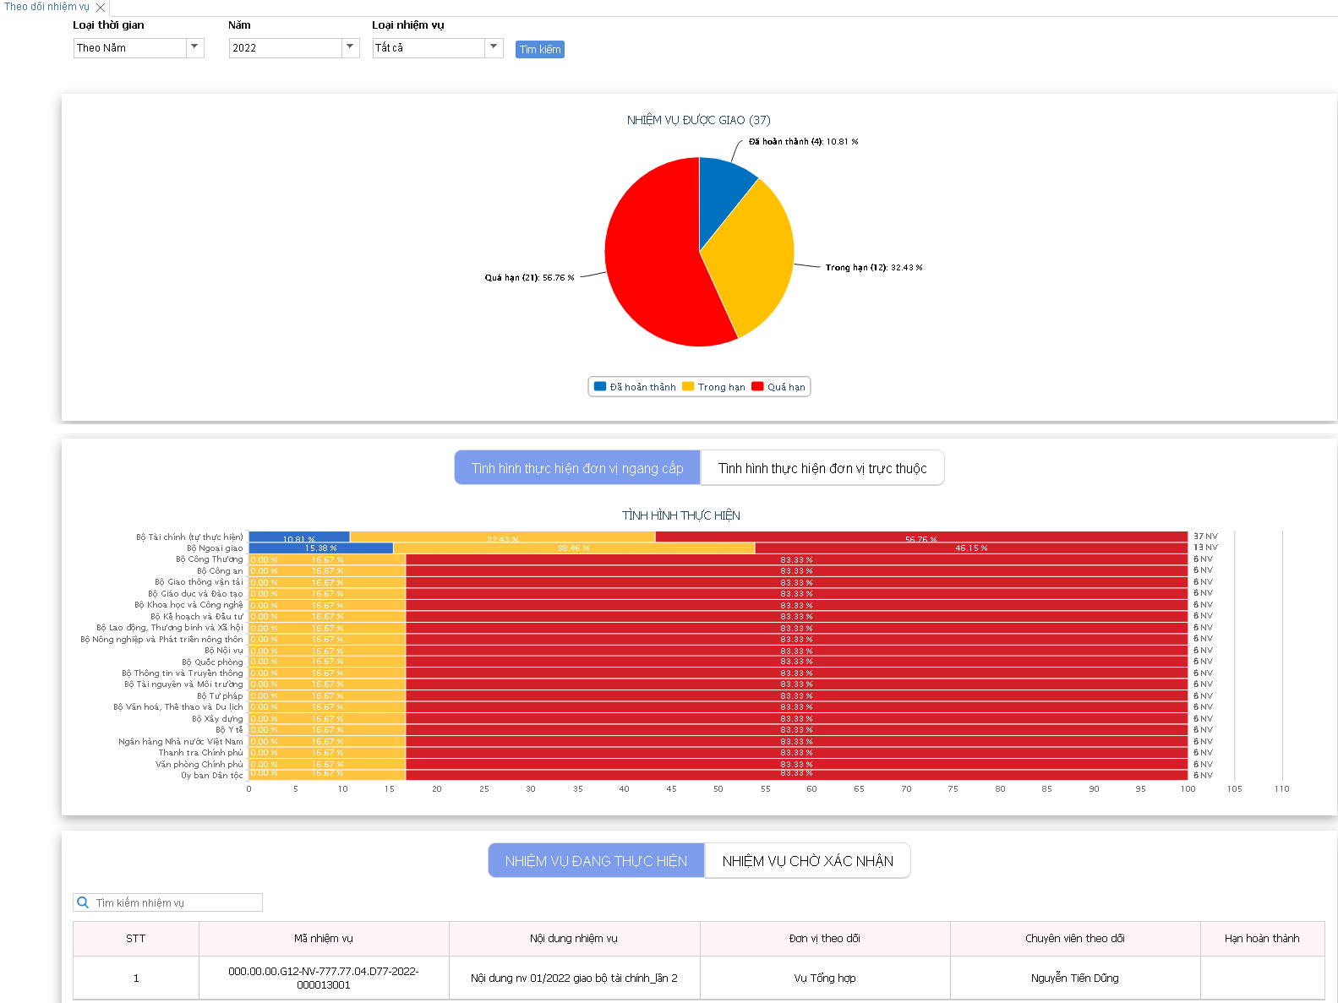
* Vòng tròn nhiệm vụ giao: Thống kê số nhiệm vụ đơn vị được giao theo dõi theo các trạng thái đã hoàn thành/ trong hạn/ quá hạn. Khi tích vào các trạng thái trên vòng tròn sẽ hiển thị ra màn hình chi tiết tương ứng:
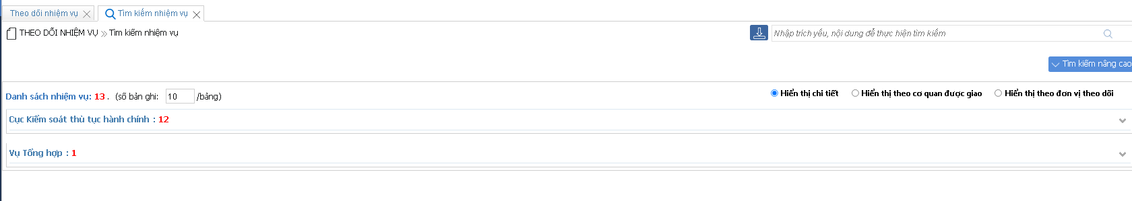
* Tab Tình hình thực hiện nhiệm vụ:
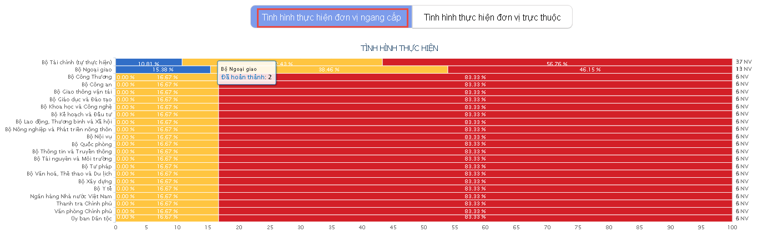
- Khi đăng nhập với tài khoản Bộ, cơ quan hiển thị tỷ lệ % thực hiện của 22 Bộ, ngành. Khi đăng nhập với tài khoản của đơn vị con của Bộ, cơ quan sẽ hiển thị các đơn vị con ngang cấp của Bộ, cơ quan
- Khi đăng nhập với tài khoản Tỉnh, thành phố thì hiển thị tỷ lệ % thực hiện của 63 tỉnh. Khi đăng nhập với các đơn vị con cấp Tỉnh sẽ hiển thị biểu đồ các đơn vị con ngang cấp của Tỉnh, thành phố.
* Tab Tình hình thực hiện trực thuộc:
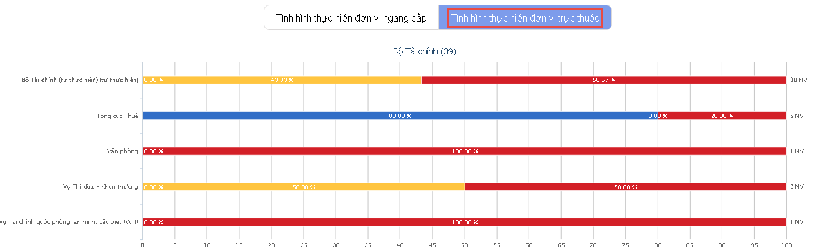
- Hiển thị tỷ lệ % thực hiện của các đơn vị con
- Khi tích vào tên 1 đơn vị con sẽ hiển thị tiếp ra đơn vị cấp dưới có nhiệm vụ được giao.
- Khi tích vào các trạng thái hoàn thành/ trong hạn/ quá hạn hiển thị ra màn hình chi tiết danh sách các nhiệm vụ theo các trạng thái
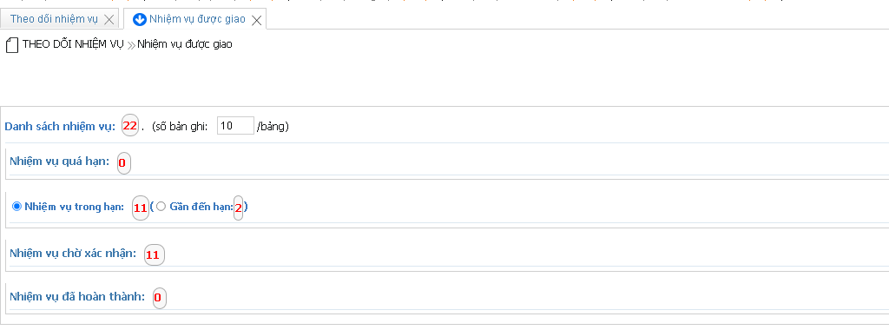
* Tab Tình hình thực hiện trực thuộc:
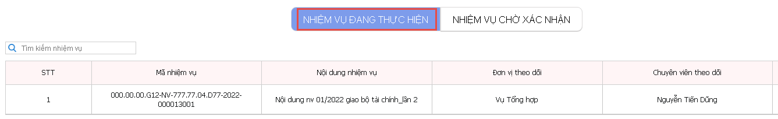
- Hiển thị danh sách các nhiệm vụ có trạng thái đang thực hiện
- Cho phép tìm kiếm nhiệm vụ trên danh sách trong trường hợp có nhiều nhiệm vụ
* Tab Nhiệm vụ chờ xác nhận:
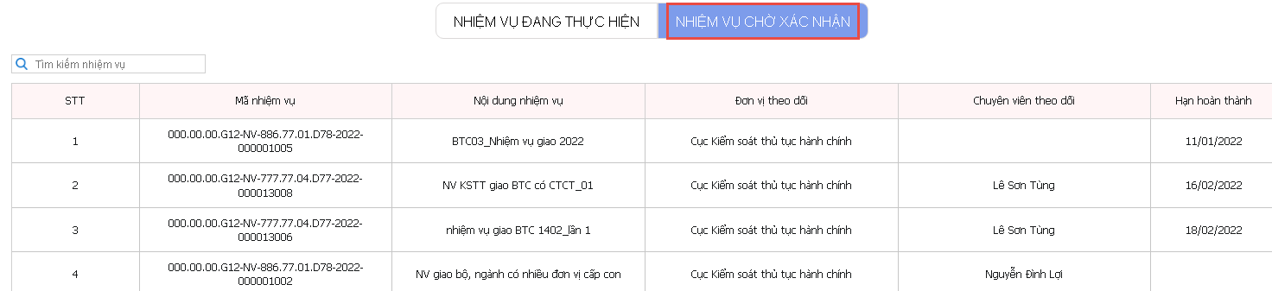
- Hiển thị danh sách các nhiệm vụ có trạng thái chờ xác nhận hoàn thành
- Cho phép tìm kiếm nhiệm vụ trên danh sách trong trường hợp có nhiều nhiệm vụ

Nhiệm vụ được giao

Phân công giao cập nhật nhiệm vụ
Chức năng này cho phép các tài khoản có vai trò là Phân công cập nhật tiến độ, Phê duyệt nhiệm vụ công việc thực hiện chuyển nhiệm vụ cho đơn vị hoặc cá nhân trong đơn vị mình cập nhật tiến độ
Bước 1: Đăng nhập bằng tài khoản người dùng Bộ, ĐP được phân quyền phân công/ phê duyệt nhiệm vụ.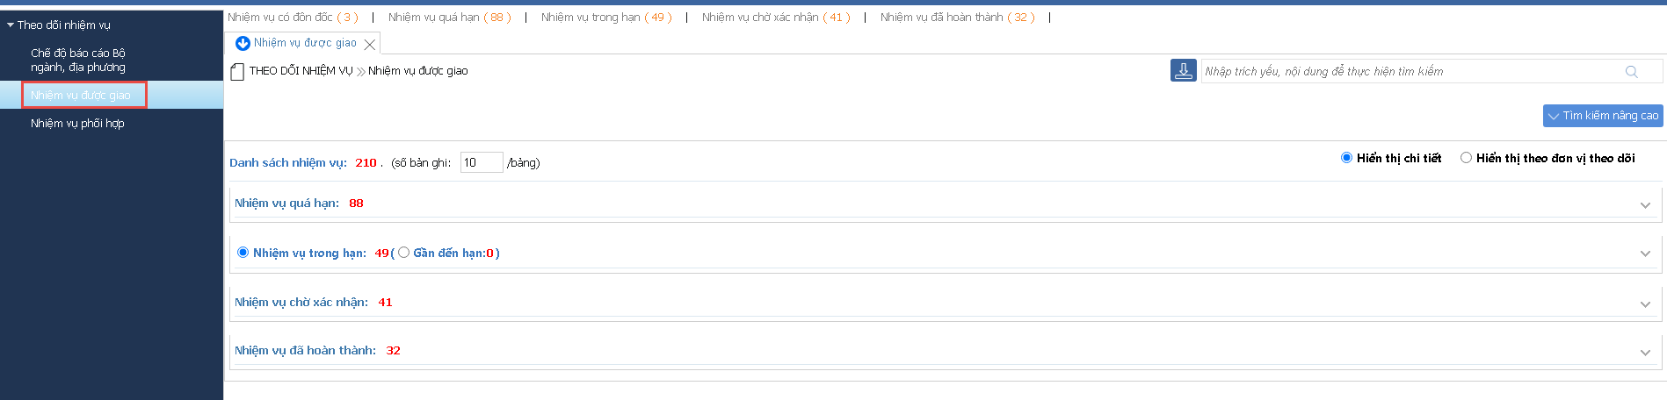
Bước 2: Nhập nhiệm vụ cần tìm kiếm -> nhấn tìm kiếm -> nhấn icon giao cập nhật như hình bên dưới.
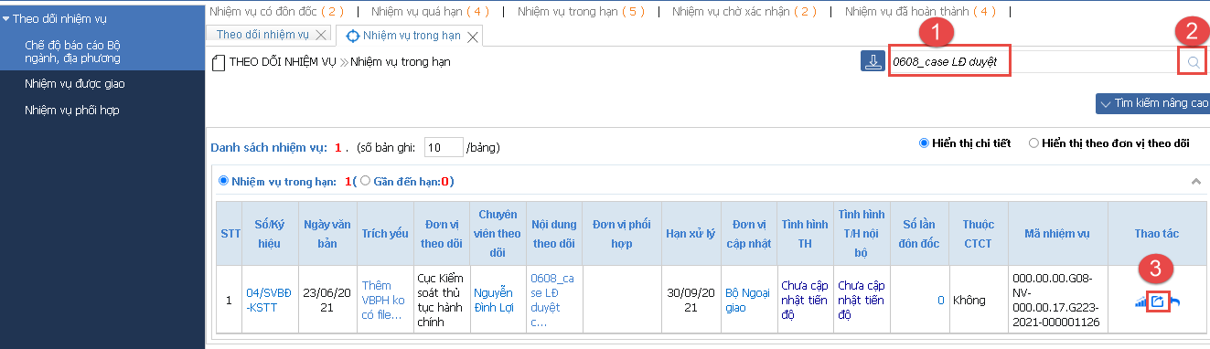
- Nhiệm vụ gần đến hạn hiển thị những nhiệm vụ được giao có Ngày hiện tại <= Hạn xử lý 3 ngày (Hạn xử lý có màu da cam, quá hạn thì có màu đỏ)
Bước 3: Tại màn hình Chuyển thực hiện nhập thông tin các trường, có thể chọn giao cho đơn vị cấp con hoặc chọn người xử lý để phân công cập nhật.
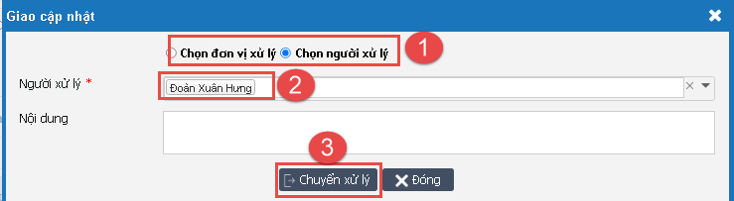
Bước 4: Nhấn nút  hệ thống hiển thị thông báo:
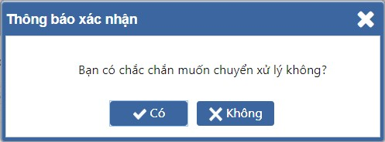
- Nhấn nút  để chuyển xử lý nhiệm vụ
- Nhấn nút  để huỷ việc chuyển xử lý và đóng thông báo
- Sau khi chuyển xử lý xong, hệ thống lưu thông tin vào Lịch sử gửi/trả lại Bộ, địa phương.

Cập nhật tiến độ xử lý nhiệm vụ
Chức năng này cho phép các tài khoản có vai trò là Phân công cập nhật tiến độ, Cập nhật tiến độ thực hiện NV CV, Phê duyệt nhiệm vụ công việc thực hiện cập nhật tiến độ xử lý công việc
Bước 1: Đăng nhập bằng tài khoản người dùng Bộ, ĐP được phân quyền cập nhật nhiệm vụ -> Vào Nhiệm vụ được giao Tìm kiếm nhiệm vụ cần cập nhật -> Nhấn vào nút
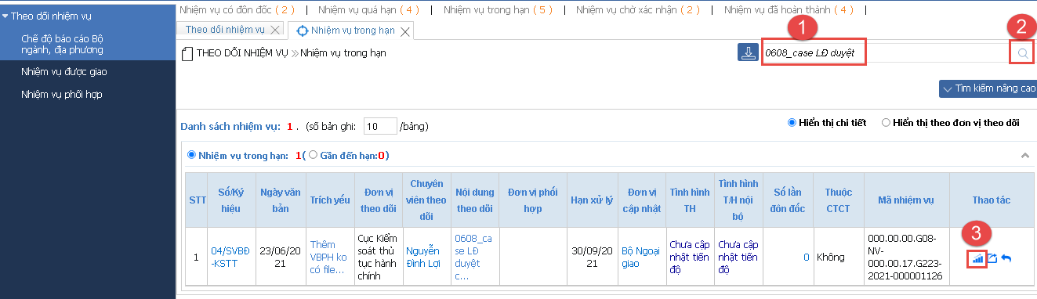
Bước 2: Tại màn hình Cập nhật tiến độ xử lý nhập thông tin các trường
* Với độ mật = 0
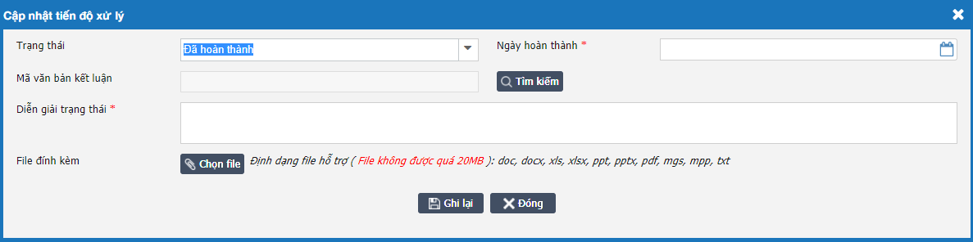
* Với độ mật = 1,2,3
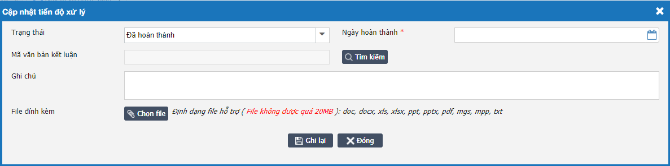
- Chú ý:
- Các trường đánh dấu sao * là các trường bắt buộc nhập
- Mã văn bản kết luận*: Click button để mở popup Tìm kiếm văn bản đến Nhập thông tin tìm kiếm Chọn văn bản đến
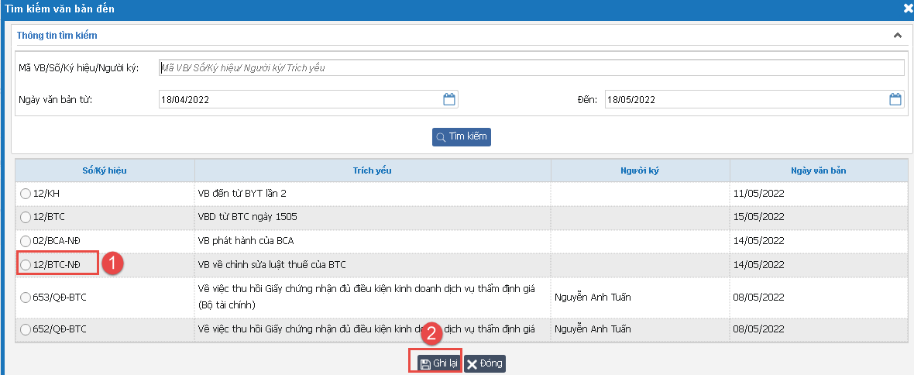
Ghi chú:
- Văn bản đến lấy từ bên hệ thống Voffice chỉ hiển thị danh sách các VB đến của Bộ, Cơ quan đang đăng nhập ban hành.
Bước 3:
- Nhấn nút để cập nhật tiến độ xử lý nhiệm vụ, hệ thống hiển thị thông báo:
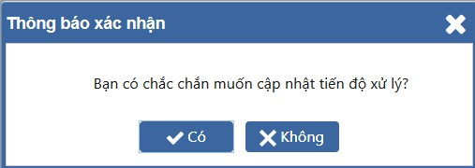
  - Nhấn nút để cập nhật tiến độ xử lý nhiệm vụ.
  - Nhấn nút để huỷ việc cập nhật tiến độ xử lý và đóng thông báo
- Nhấn để huỷ việc cập nhật tiến độ xử lý và quay lại màn hình nhiệm vụ theo dõi
- Sau khi cập nhật xong cột Tình hình thực hiện nội bộ được cập nhật với nội dung là Trạng thái – Diễn giải trạng thái của nhiệm vụ
- Thông tin được lưu vào Lịch sử cập nhật tiến độ xử lý

Phê duyệt nhiệm vụ, gửi báo cáo về VPCP
Chức năng này cho phép các tài khoản có vai trò là Phê duyệt nhiệm vụ công việc thực hiện báo cáo kết quả thực hiện nhiệm vụ lên cho chuyên viên theo dõi của VPCP..
Bước 1: Đăng nhập bằng tài khoản người dùng Bộ, ĐP được phân quyền phê duyệt nhiệm vụ -> Vào Nhiệm vụ được giao Tìm kiếm nhiệm vụ cần cập nhật -> Nhấn vào nút
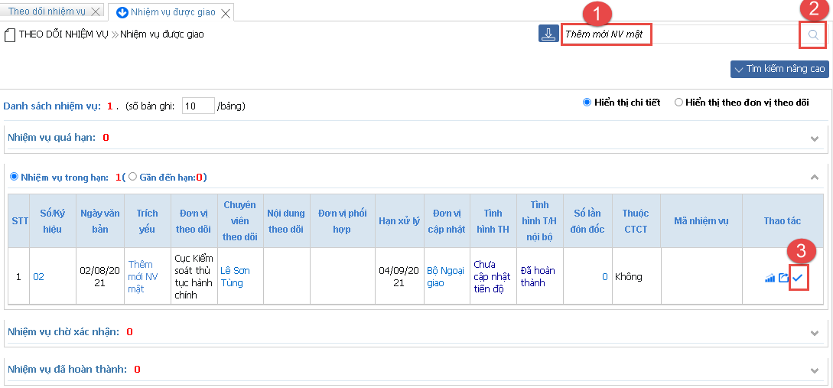

Bước 2: Hiển thị màn hình thông báo xác nhận
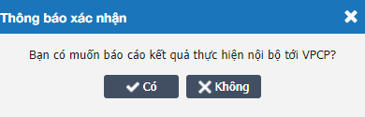
- Nhấn nút gửi báo cáo lên chuyên viên theo dõi VPCP chờ xác nhận
- Nhấn nút để huỷ việc xác nhận và đóng thông báo

Trả lại nhiệm vụ
Chức năng này cho phép Bộ, cơ quan, địa phương trả lại nhiệm vụ cho các đơn vị trong VPCP khi nhiệm vụ Chưa cập nhật tiến độ hoặc các đơn vị cấp con của Bộ, Cơ quan, Địa phương trả lại nhiệm vụ cho đơn vị cấp trên giao cho.
Bước 1: Vào menu Nhiệm vụ được giao, tại danh sách Nhiệm vụ nhấn nút để “Trả lại nhiệm vụ”
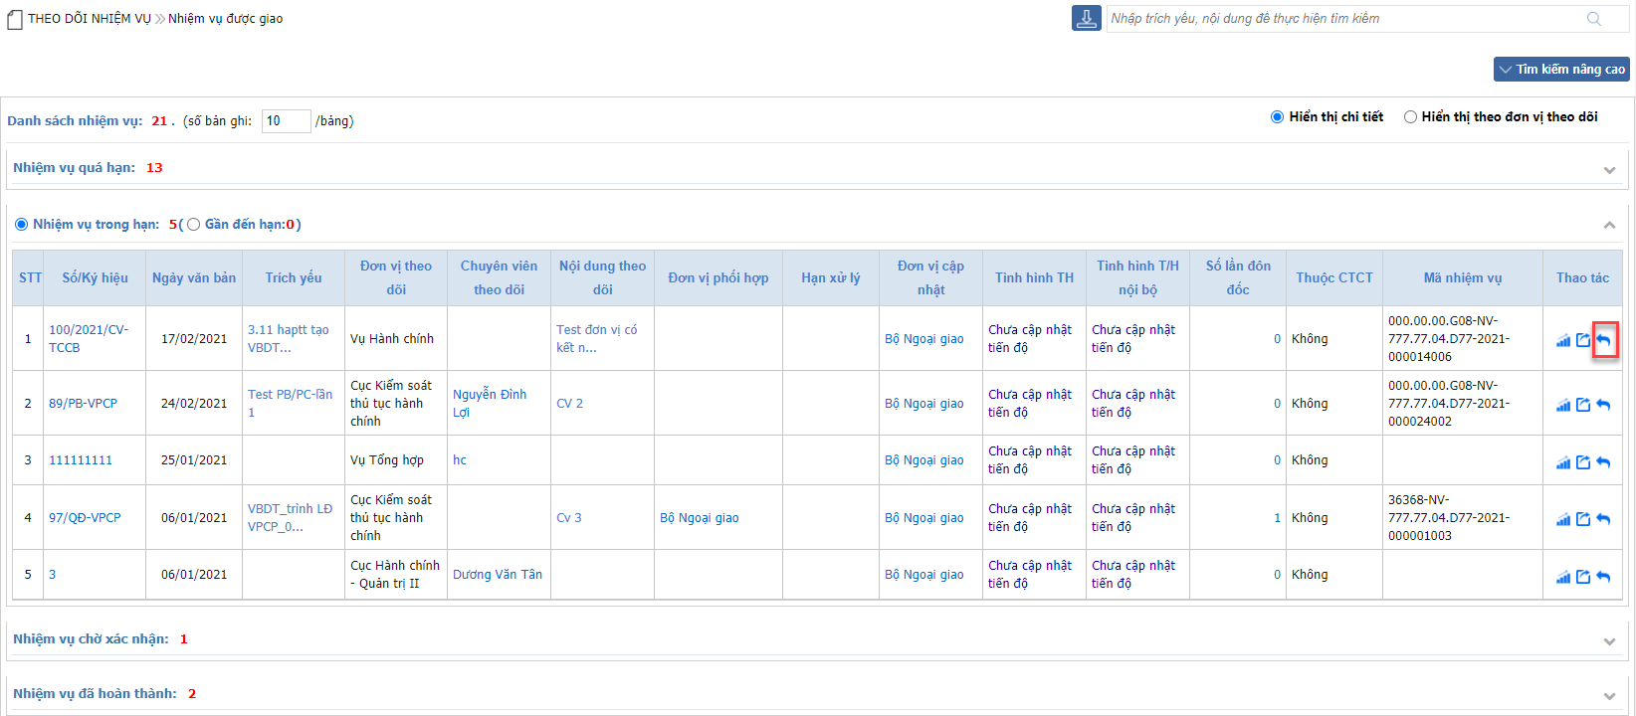
Bước 2: Hệ thống hiển thị màn hình Trả lại, nhập thông tin vào trường: Lý do trả lại
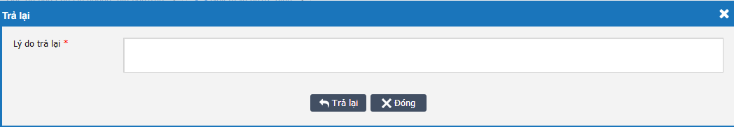
Bước 3:
- Nhấn nút để trả lại nhiệm vụ, hệ thống hiển thị thông báo
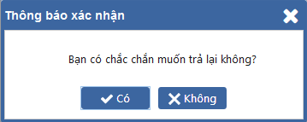
- Nhấn nút để xác nhận trả lại nhiệm vụ.
+ Tài khoản có vai trò phân công trả nhiệm vụ sẽ về chuyên viên soạn thảo văn bản
+ Tài khoản vai trò cập nhật trả lại nhiệm vụ sẽ chuyển về tài khoản phân công nhiệm vụ trước đó
+ Tài khoản vai trò phê duyệt trả lại nhiệm vụ sẽ chuyển về chuyên viên soạn thảo văn bản.
- Nhấn nút để đóng thông báo
- Nhấn để hủy thao tác trả lại nhiệm vụ và quay lại màn hình tìm kiếm
- Nhiệm vụ sau khi trả lại được lưu thông tin vào Lịch sử gửi/trả lại Bộ, địa phương

Xác nhận xử lý đôn đốc
Chức năng này cho phép các người dùng của Bộ, cơ quan, địa phương xác nhận xử lý đôn đốc những nhiệm vụ mà chuyên viên theo dõi Văn phòng chính phủ đôn đốc thực hiện
Bước 1: Đăng nhập vào Hệ thống quản lý CSDL theo dõi -> Vào menu ngang “Nhiệm vụ có đôn đốc” -> Nhấn vào nút để xác nhận
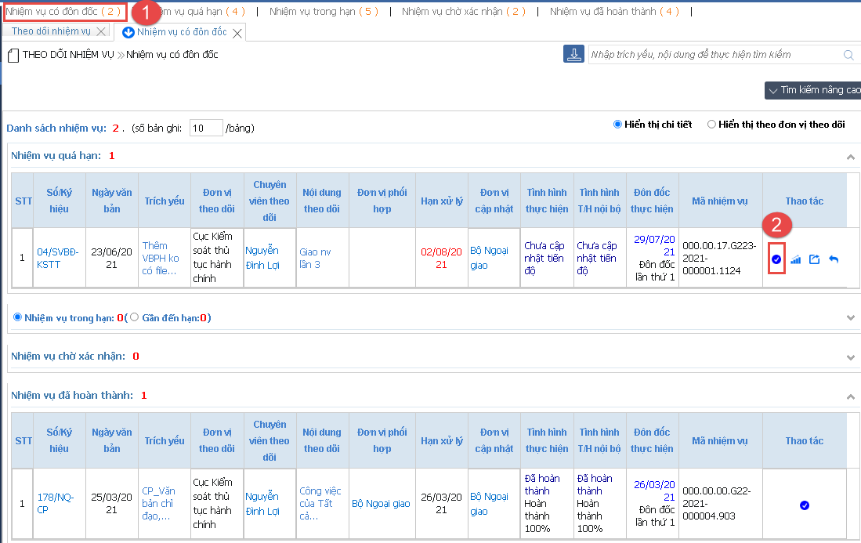
Bước 2: Hiển thị màn hình thông báo xác nhận
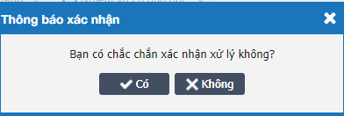
- Nhấn nút để xác nhận xử lý đôn đốc.
- Nhấn nút để huỷ việc xác nhận và đóng thông báo
- Khi xác nhận xong:
- Hiển thị thông báo xác nhận xử lý đôn đốc thành công.
- Mất nút khỏi bản ghi vừa xác nhận
- Lưu thông tin Xác nhận xử lý đôn đốc vào Lịch sử cập nhật tiến độ

Xuất báo cáo các nhiệm vụ được giao cho đơn vị
Chức năng này cho phép các tài khoản trong Bộ, cơ quan, địa phương tìm kiếm, xuất báo cáo các nhiệm vụ được giao
Bước 1: Vào màn hình Chế độ báo cáo Bộ, cơ quan, địa phương Nhập Thông tin thời gian cần xuất báo cáo
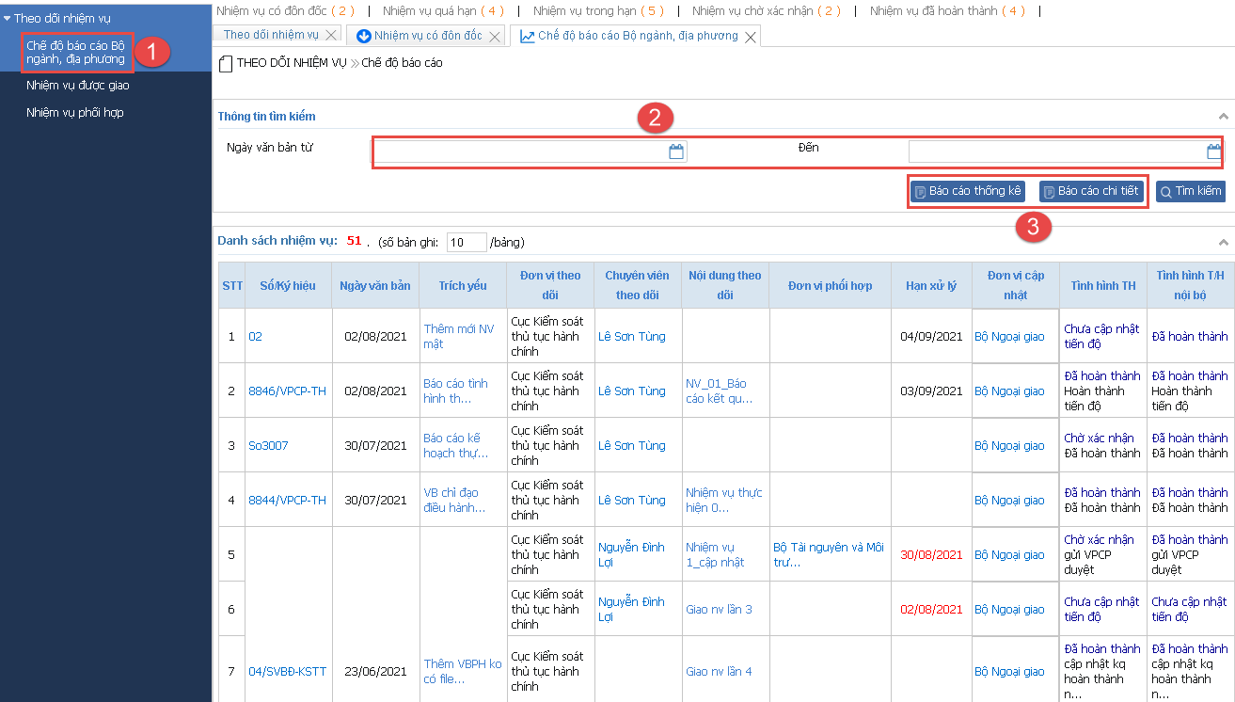
Bước 2: Nhấn nút  hoặc  để xuất báo cáo

Xem nhiệm vụ phối hợp của đơn vị
Hiển thị danh sách những nhiệm vụ có cơ quan phối hợp là đơn vị của tài khoản đang đăng nhập
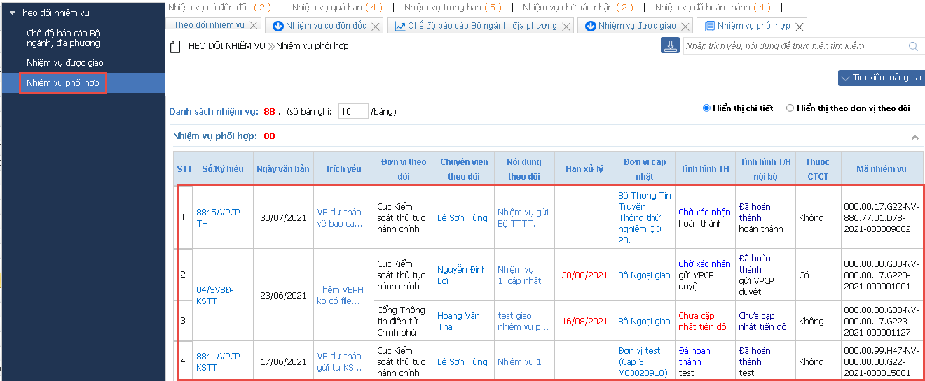
Các chức năng thao tác trên màn hình gồm:
- Tìm kiếm hoặc tìm kiếm nâng cao
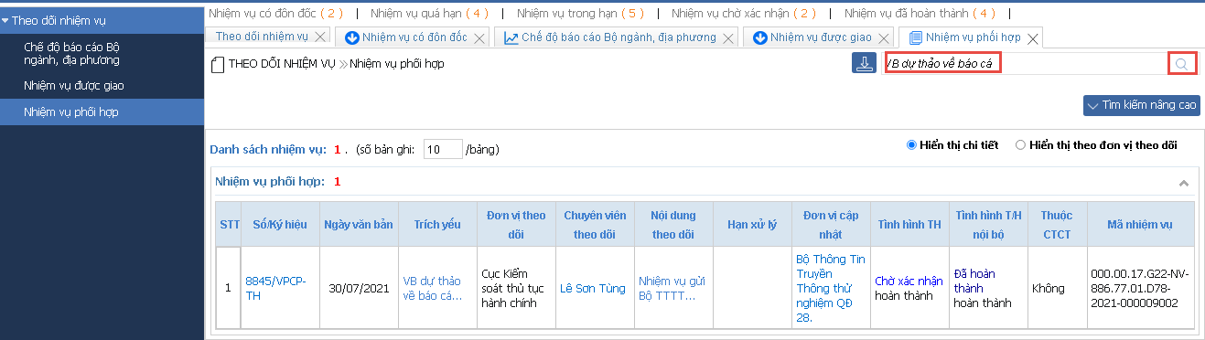
- Xuất danh sách nhiệm vụ cần phối hợp 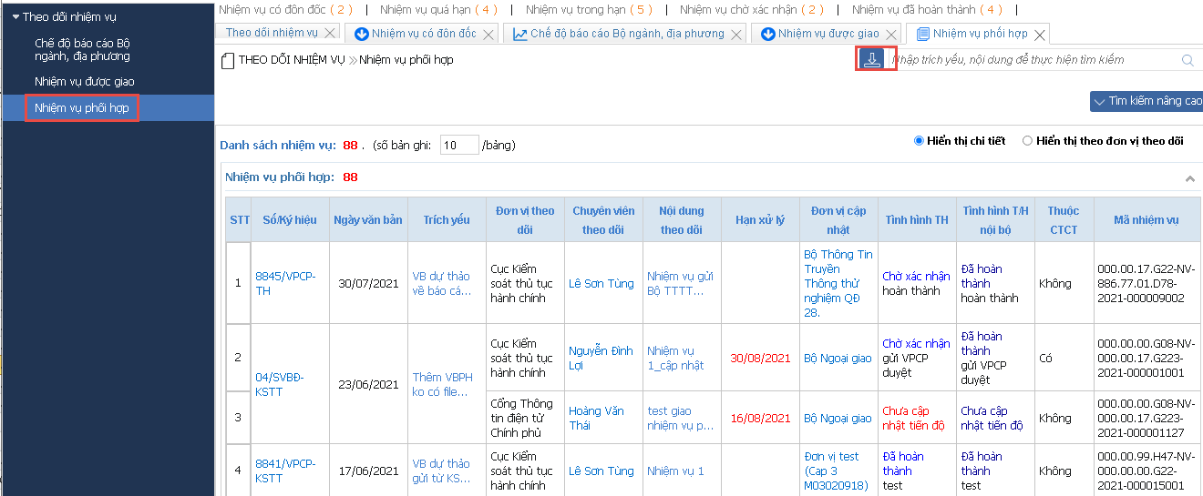
- Xem chi tiết Nhiệm vụ
